Andengradsligningen
https://www.webmatematik.dk/lektioner/matematik-c/ligninger/andengradsligningen

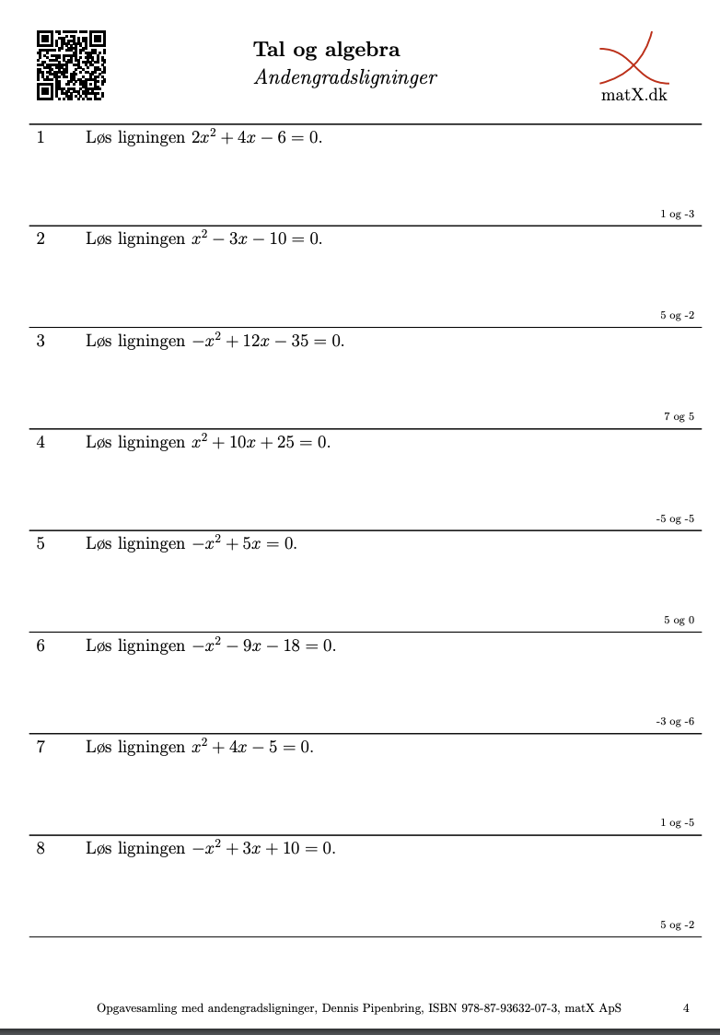

Solving quadratic equations, MindYourDecisions, by Presh Talwalker

Geometrisk bevis, intuitive proof
https://www.youtube.com/watch?v=EBbtoFMJvFc
Smart måde via sum og produkt af rødder, Using the Average- Method
https://www.youtube.com/watch?v=oWFRU-ula-A
Beviser på dansk
K G Mat
https://www.youtube.com/watch?v=d2XovbESyV0
Bevis ved at dividere med a i starten
https://www.webmatematik.dk/lektioner/beviser/andengradspolynomium
